编号：0508-2021
不符合项报告
企业名称 ： | 思凡（上海）石油设备有限公司 | 不符合报告编号： | 01
企业下属部门: 质量部 陪同人员: 董嗣文
不符合事实描述：
质量部提供的编号为SF-002《测量设备台帐》，没有对测量设备进行ABC分类管理 。 不符合GB/T 19022-2003/ISO 10012:2003标准中6.3.1测量设备的管理要求。

不符合认证审核准则条款号： GB/T 19022-2003标准 6.3.1测量设备
不符合程度：主要不符合____；次要不符合___√__；
审核员(签名)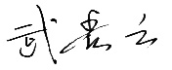 陪同人员(签名) 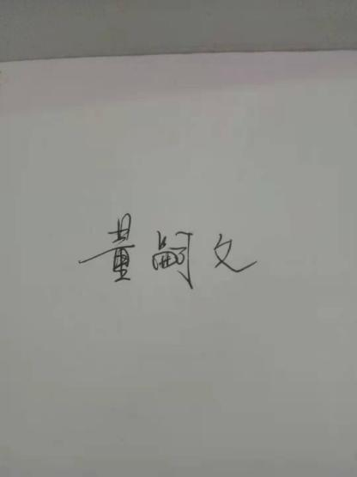
企业部门代表（签名） 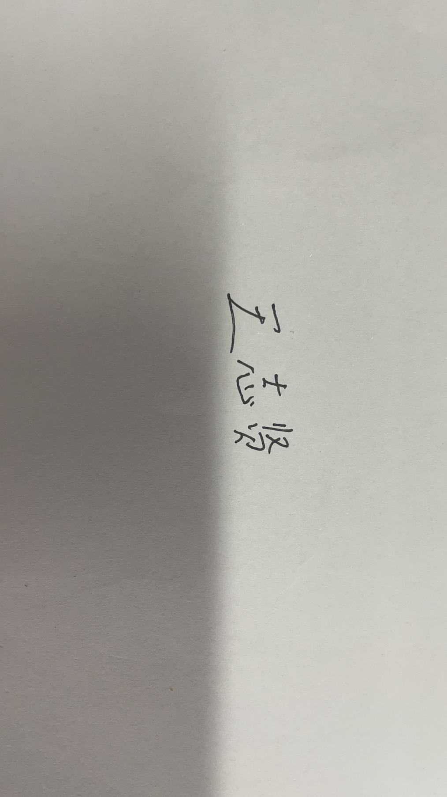 _
日期: 2021年6月20日
纠正措施:
- 按要求补充完整测量设备台账的ABC分类信息。
- 举一反三，认真排查整改，确保测量设备台账 信息满足体系要求。
企业部门代表签名: 审核员签名:
纠正措施完成情况:
整改措施已落实，验证有效。

审核组代表签名: 日期：2021年6月20日
可另附页

